**Дата:** 23.09.22

**Клас:** 4 – Б

**Предмет:** *Літературне читання*

**Вчитель:** Лисенко О. Б.

**Тема: *Слов’янські народи. Ольга Бондарук. Міфи про створення світу та людей .***

**Мета**: продовжувати знайомити учнів з минулим слов’янських народів; досліджувати та аналізувати прочитане; удосконалювати навички правильного виразного читання; розвивати зв’язне мовлення, уяву, фантазію учнів, збагачувати словниковий запас, розширювати світогляд учнів; виховувати любов до рідного слова.

**Хід уроку**

***Користуйтеся презентацією під час опрацювання даної теми уроку* 1. Організаційний момент.**

***Приготуйте, будь ласка, все, що потрібно для уроку: підручник, зошит, ручку, олівці.***

***Старанно працюйте. Не забувайте робити хвилинки відпочинку та релаксації під час уроку.***

**2. Актуалізація опорних знань**

**1) Психологічне налаштування на урок. Вправа «Прогноз настрою».**

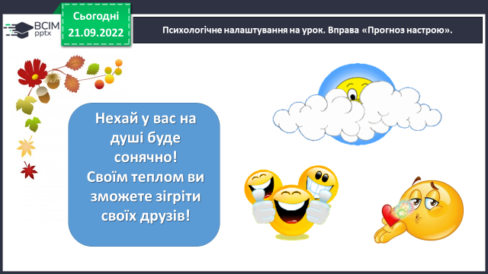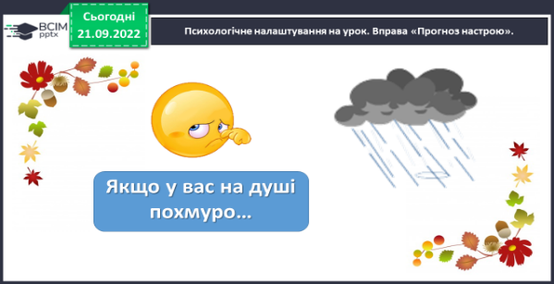

**2) Рухлива вправа для очей:**

[**https://www.youtube.com/watch?v=8G87kg9s1HM**](https://www.youtube.com/watch?v=8G87kg9s1HM)

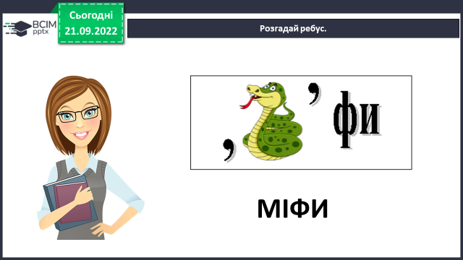**3) Розгадай ребус.**

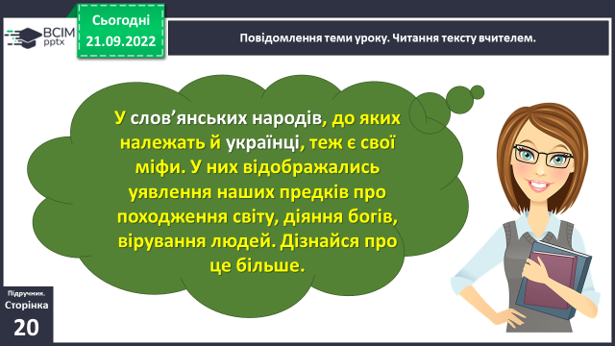**3. Повідомлення теми уроку.**

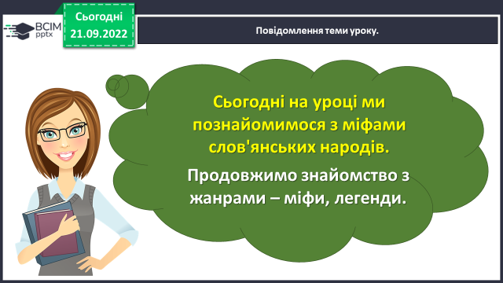

**4. Вивчення нового матеріалу.**

**1) Опрацювання тексту Ольги Бондарук «Міфи про створення світу та людей».**

**2) Фізкультхвилинка:**

[**https://www.youtube.com/watch?v=vGAkqpIzPI0**](https://www.youtube.com/watch?v=vGAkqpIzPI0)

**3) Прочитайте слова, правильно ставте наголос. Назвіть орфограми, які є в словах. Знайдіть дієслова, іменники.**

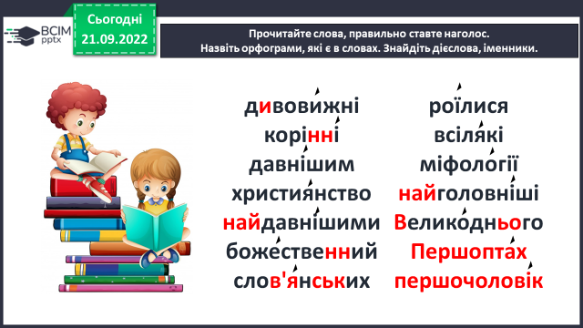

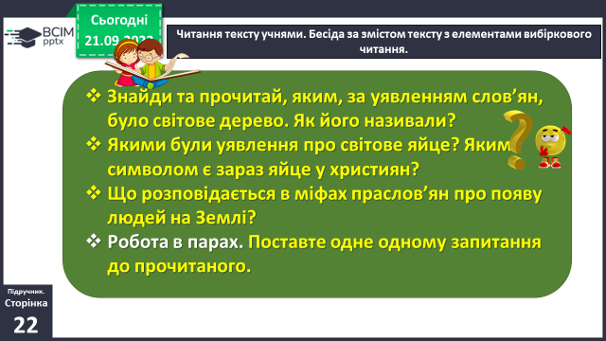**4) Робота над питаннями за змістом тексту з елементами вибіркового читання.**

**5. Закріплення вивченого.**

**1) Знайомтесь – відомий дослідник української історії й культури**

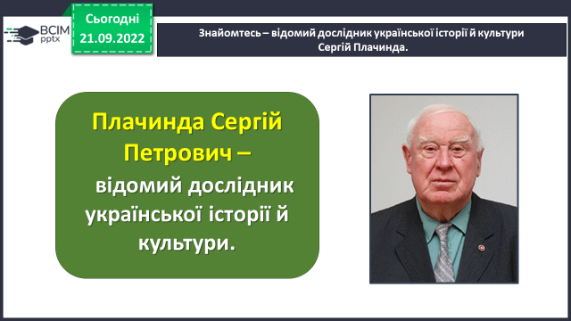 **Сергій Плачинда.**

***Роздивись обкладинку книжки відомого дослідника української історії й культури Сергія Плачинди «Міфи і легенди давньої України».***

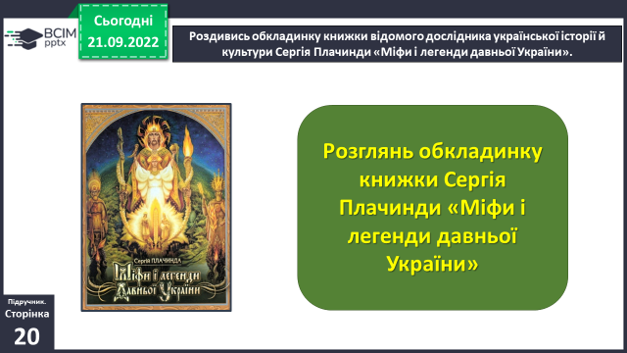

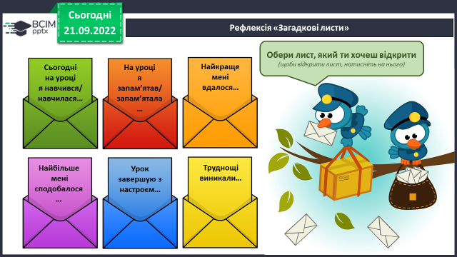**6. Підсумок.**

**1) Вправа «Загадкові листи».**

**2) Домашнє завдання.**

**Підручник ст. 20-22.**

**Прочитай твір, розбий його на частини. Добери до кожної заголовок. Запиши план в зошит. Обери частину для переказу.**

***Роботи надсилайте на Human*** або на

ел. пошту ***lenusya.lysenko@gmail.com***